Actividades para afianzar los procesos de matemáticas y español.

LA PIEL DEL COCODRILO
En Namibia cuentan que hace mucho tiempo, el cocodrilo tenía la piel lisa y dorada como oro. Que pasaba todo el día en las aguas embarradas y que sólo salía por la noche, y que la luna se reflejaba en su brillante y lisa piel. Los otros animales iban a beber y se quedaban contemplando la hermosa piel del cocodrilo.
El cocodrilo, orgulloso, empezó a salir del agua durante el día para presumir. Entonces, los demás animales se acercaban también a la luz del sol para contemplar su piel.
Pero sucedió, que el sol brillante le fue secando la piel, cubierta por una capa de barro, y cada día se iba poniendo más fea. Al ver este cambio, los animales iban perdiendo su admiración. Cada día, el cocodrilo tenía su piel más cuarteada hasta quedar como ahora la tiene, cubierta de grandes y duras escamas parduscas. Así, ante ese cambio, los animales no volvieron a beber durante el día para contemplar la antigua hermosa piel dorada. El cocodrilo, antes tan orgulloso de su piel, nunca se recuperó de la vergüenza y humillación, y desde entonces, cuando se le acercan se sumerge rápidamente, con sólo sus ojos y orificios nasales sobre la superficie del agua.
Leyenda Africana

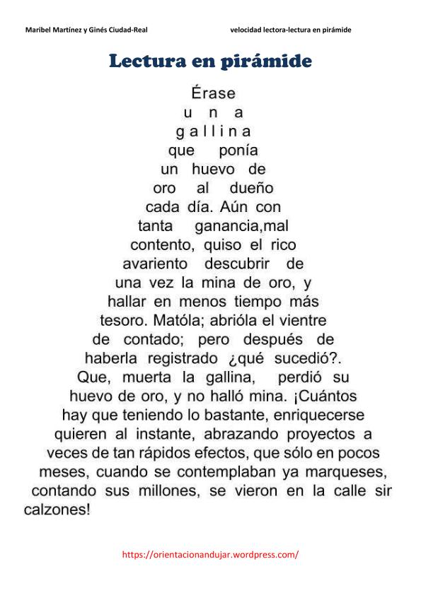
LICENCIA DE MANEJAR
Cuento tonto de la brujita que no pudo sacar la licencia de manejar, En algunos países, a la licencia de manejar se le dice carnet.
Era una brujita tan boba, tan boba, que no conseguía manejar la escoba.
Todos le decían:
—Tienes que aprender o no podrás nunca sacar el carnet.
Ahora, bien lo sabes, ya no hay quien circule por tierra o por aire sin un requisito tan indispensable.
Si tú no lo tienes, no podrás volar pues ¡menudas multas ibas a pagar!
¡Ea! No es difícil.
Todo es practicar.
—Bueno... dijo ella con resignación. Agarró la escoba, se salió al balcón, miró a todos lados y arrancó el motor...pero era tan boba, que, sin ton ni son, de puro asustada , dio un acelerón, y salió lanzada
contra un paredón.
Como no quería darse un coscorrón, frenó de repente... y cayó en picada, dentro de una fuente:
se dio un remojón se hirió una rodilla, sus largas narices se hicieron papilla y como la escoba salió hecha puré, pues la pobrecilla además de chata se quedó de a pie.

Para leer y comprender un texto debes tener en cuenta
1. Leer el título.
2. Mirar las ilustraciones.
3. Conversar sobre las ilustraciones.
4. Imaginar de qué podría tratarse el cuento.
5. Releer las palabras que no comprendemos.
6. Tratar de explicar o buscar en el diccionario las palabras desconocidas.
7. Responder preguntas para comprenderlo mejor.

LA TORTUGA Y EL ÁGUILA

Una tortuga a una águila rogaba le enseñase a volar, así le hablaba: - con sólo que des cuatro lecciones, ligera volaré por las regiones; ya remontando el vuelo por medio de los aires hasta el cielo. Veré cercano al sol y las estrellas, y otras cien cosa bellas; ya rápido viajando, de ciudad en ciudad iré pasando, y de este fácil, delicioso modo, lograré en pocos días verlo todo.

El águila se rió del desatino, le aconseja que siga su destino; casando torpemente con paciencia, pues lo dispuso así la Providencia.

Ella insiste en su antojo ciegamente... La reina de las aves prontamente le arrebata, al llevar por las nubes. –Mira, le dice, mira como subes. Y al preguntarle dijo:
- ¿vas contenta? Y la deja caer y se revienta.

Comprensión de Lectura
1. ¿La tortuga logró volar como era su deseo? Sí No ¿Qué pasó?
2. ¿Cómo se llama la fábula? ¿Quién las escribió?
3. ¿Qué es lo que quería ver la tortuga?
4. Lee y escribe V si es verdadero o F si es falsa:
a) La tortuga le aconsejó al águila que siga su destino ()
b) El águila no llevó a la tortuga por los aires ()
c) La tortuga aprendió a volar y logró verlo todo ()
d) La tortuga quería ver el sol y las estrellas ()
e) El águila no dejó caer a la tortuga ()

Doy mi opinión...

a) ¿Te parece bien la actitud de la tortuga?. ¿Por qué?

b) ¿Qué nos quiere decir: "El que no sabe oír consejos siempre termina mal"?

Vocabulario
1. Copia las palabras subrayadas en la fábula, busca su significado en el diccionario; luego escribe una oración:

a)
b)
c)
d)
e)

2. Busca en el texto 10 palabras y ordénalas por orden alfabético:

RESUELVE LOS PROBLEMAS
- En la rambla hay 243 abetos y 543 pinos. ¿Cuántos árboles hay en total?
DATOS | OPERACIÓN | SOLUCIÓN.-

- En la fiesta del carnaval se visten 453 de payasos y 264 de bailarinas. ¿Cuántos van disfrazados en total?
DATOS | OPERACIÓN | SOLUCIÓN.-

3 ­ En clase somos 24 alumnos/as, si 7 son niños, ¿cuántas niñas habrá en clase
DATOS | OPERACIÓN | SOLUCIÓN.-

- De un libro del colegio he leído 125 páginas y mi amigo Javier 16 páginas más que yo. ¿Cuántas páginas ha leído Javier?
DATOS | OPERACIÓN | SOLUCIÓN.-
5­ Miguel tiene 240 sellos y su primo Javier 80 menos que él. ¿Cuántos sellos tiene Javier? ¿Cuántos sellos tienen entre los dos?
DATOS | OPERACIÓN | SOLUCIÓN

